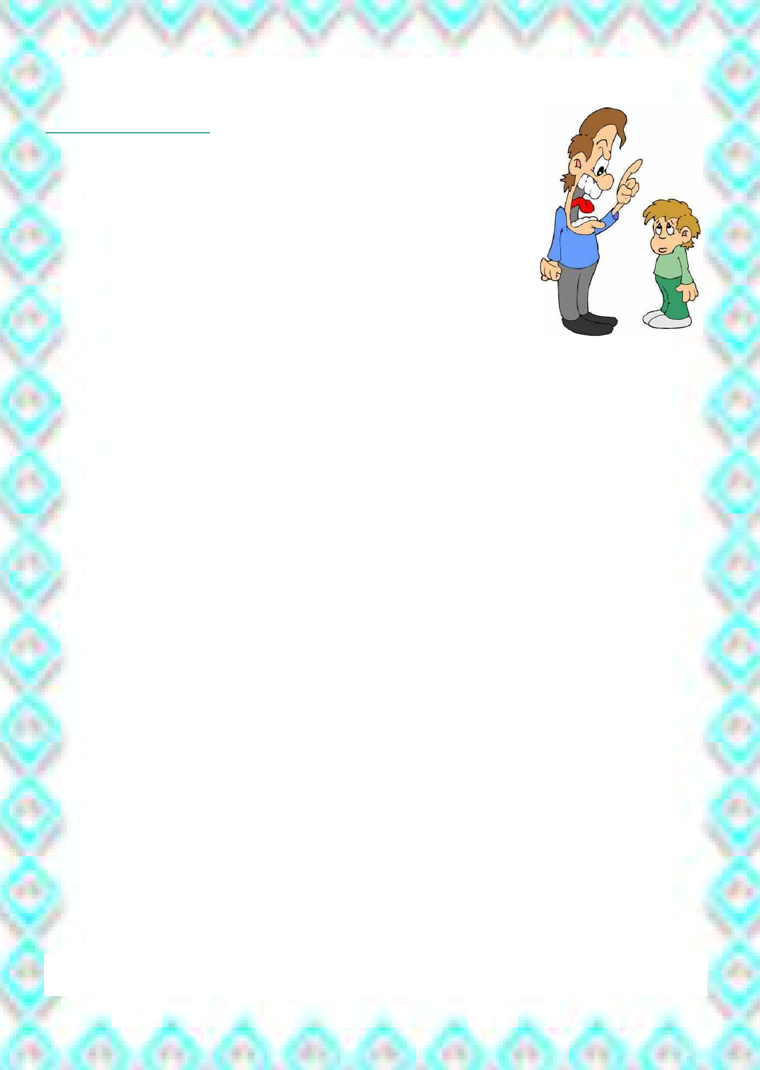
У Вас КОНФЛИКТНЫЙ ребёнок?

Определите причины:

- Возможно, конфликтность - следствие эгоистичности ребенка. Если дома он - центр внимания, и малейшее его желание выполняется, то ребенок ждет такого же отношения к себе и со стороны других детей. Но, не получая желаемого, он начинает добиваться своего, провоцируя конфликты.

- Возможно, ребенок «заброшен», ему не хватает в семье заботы, внимания, он испытывает обиду и злость и вымещает в ссорах на копившиеся в его душе чувства.

- Возможно, ребенок часто является свидетелем ссор между родителями или другими членами семьи и просто начинает подражать их поведению.

- Конфликтное поведение ребенка - это сигнал, что и с вами, уважаемые родители, что-то не так. Поэтому будьте готовы изменить свое поведение.

Как себя вести с конфликтным ребенком:

- Сдерживайте стремление ребенка провоцировать ссоры с другими.

- Обращайте внимание на недружелюбные взгляды друг на друга или бормотания чего-либо с обидой.

- Не стремитесь прекратить ссору, обвинив другого ребенка в ее возникновении и защищая своего; старайтесь объективно разобраться в причинах конфликта.

- После ссоры обсудите с ребенком причины ее возникновения, определите неправильные действия ребенка; попытайтесь найти иные возможные способы выхода из конфликтной ситуации.

- Не обсуждайте при ребенке проблемы его поведения с другими: он может утвердиться в мысли, что конфликты неизбежны, и будет продолжать провоцировать их.

- Не всегда следует вмешиваться в ссоры детей: только если во время ссор один всегда побеждает, а другой выступает «жертвой», следует прерывать их контакт. Чтобы предотвратить формирование робости у побежденного.

Советуем поиграть:

- Попросите ребенка нарисовать его друзей, потом рассказать что-нибудь о каждом.

- С компанией детей сочините сказку, так чтобы каждый по очереди добавлял свое предложение. Такое придумывание сказки помогает детям выразить свою индивидуальность, высказать мысли, учить адекватным способам взаимодействия-взаимопомощи, умению спокойно выслушать собеседника

Психолог МБОУ Топилинская СОШ Е.Н. Водолазкина

